1. **MI PROPIO CUENTO**
2. Con las siguientes imágenes crea tu propia historia. No olvides escribir el título de tu narración.

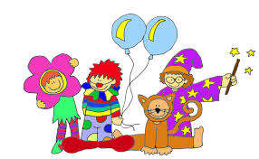 ** ** 

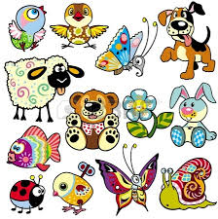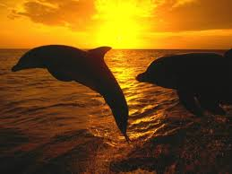 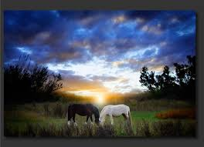 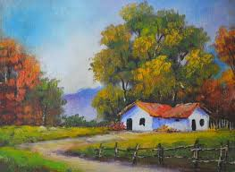

Un día iba caminando y me tropecé con una roca que estaba en el camino. Iba pasando un niño y me ayudó y nos hicimos muy buenos amigos. Todos los días íbamos a la iglesia.



Cuando nos hicimos más grandes, él tuvo que ir a otra escuela y él y yo nos sentimos muy tristes.

Yo solo me quede con una foto de él.

Un día fui a visitarlo a su casa que quedaba en el campo.



Él me invito a montar a caballo.



Después vimos como anochecía.



Después nos invitaron a la playa. 

Y fuimos a ver los delfines eran criaturas hermosas.



Cuando volvimos a casa nos regalaron dos gatos y un perro. Los cuidamos hasta que fueron adultos y tuvieron sus propias familias.



Al llegar a casa mi amigo se fue a quedar por dos meses. En todo ese tiempo él estudio conmigo.



Cuando mi amigo se fue mis padres me decoraron el cuarto con animales como osos, caracoles, mariposas, etc.



Al llegar a la escuela era el día del reciclaje me divertí mucho, mis amigos igual, fue un día maravilloso.

Esa misma noche soñé que podía volar y acariciar todo tipo de cosas, toque las nubes, el agua, las flores, etc.



Al día siguiente era mi cumpleaños y la pase muy bien. Desde entonces fui muy feliz.

Fin…